

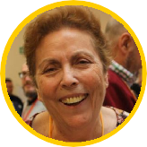

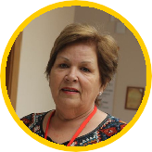



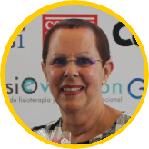
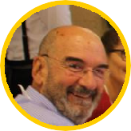



ÁREA DE DESARROLLO E INNOVACIÓN SOCIAL
Mª Eugenia Palmás
Presidenta
Mª Cristina Alzola
Vicepresidenta
Agustina Marrero
Secretaria
Carmen Trujillo
Tesorera
José J. O'shanahan
Vocal
Natascha García
Dirección
Mª Carmen López
Vocal
Mª del Carmen Glez
Vocal
Rafael Calvo
Vocal
Gloria Sastre
Vocal

Cosme Vega
Coordinador
3 PROFESIONALES
RESPONSABLE DE CALIDAD
TÉCNICO/A ESPECIALIZADO/A



ÁREA DE ADMINISTRACIÓN Y RRHH

Begoña Cabrera
Coordinadora
10 PROFESIONALES
TÉCNICO/A RESPONSABLE
TÉC. GESTIÓN ADMINISTRATIVA
RESPONSABLE DE MANTENIMIENTO
TÉCNICO/A RRHH
SERVICIOS GENERALES
TEC. MANTENIMIENTO


ÁREA DE FORMACIÓN Y EMPLEO

Marta Orozco
Coordinadora
10 PROFESIONALES
TÉCNICO/A RESPONSABLE TÉCNICO/A SUPERIOR
PROMOTOR/A LABORAL
DOCENTE
PREPARADOR/A LABORAL




ÁREA DE PERSONAL Y SOCIAL
Ángela Ramírez
Coordinadora
Zuleima Rodríguez
Coordinadora
Yurena Morales
Coordinadora
65 PROFESIONALES

JUNTA DIRECTIVA
ASAMBLEA DE SOCIOS/AS
TÉCNICO/A ESPECIALIZADO/A TÉCNICO/A SUPERIOR
TÉCNICO/A SOCIAL

PSICÓLOGO/A TÉCNICO/A

